24 Mayıs 2022

sahibindex Kiralık Konut Piyasası Görünümü raporuna göre;
Kira fiyatları artmaya devam ediyor

sahibinden.com, Bahçeşehir Üniversitesi Ekonomik ve Toplumsal Araştırmalar Merkezi (BETAM) işbirliğiyle hazırladığı “sahibindex Kiralık Konut Piyasası Görünümü” Mayıs raporunda kiralık konut piyasasındaki değişimler mercek altına alındı. Rapora göre Türkiye genelinde ortalama kiralık konut ilan m2 fiyatındaki yıllık artış oranı Nisan ayında %182,7 olurken ortalama kiralık konut ilan m2 fiyatı 48,5 TL'ye yükseldi.

Bahçeşehir Üniversitesi Ekonomik ve Toplumsal Araştırmalar Merkezi (BETAM) tarafından sahibinden.com’un ilan verileri üzerinden hazırlanan “sahibindex Kiralık Konut Piyasası Görünümü” Mayıs raporu yayınlandı. Rapora göre Türkiye genelinde ortalama kiralık konut ilan m2 fiyatındaki yıllık artış oranı Nisan ayında %182,7 olurken ortalama kiralık konut ilan m2 fiyatı 48,5 TL'ye yükseldi. Yıllık kira artış oranı İstanbul'da %140, Ankara'da %133,9, İzmir'de ise %110,8 oldu. Bu gelişmeler sonucunda ortalama kiralık konut ilan m2 fiyatları İstanbul’da 60 TL’ye, Ankara’da 29 TL’ye, İzmir'de ise 38,3 TL’ye yükseldi. Enflasyondan arındırılmış (reel) kira fiyatları hem ülke genelinde hem de üç büyük ilde arttı. İlk kez geçen ay yayınlanan kiralık konut talep göstergesi geçen aya kıyasla %6 düştü. Kiralık konut arzını ölçüldüğü kiralık ilan sayısı ise ülke genelinde, İstanbul’da ve Ankara’da düşerken, İzmir’de yükseldi. Bununla birlikte, kiralık ilanların ne kadarının kiralandığını gösteren kiralanan konut sayısının toplam kiralık ilan sayısına oranı da geçtiğimiz aya göre ülke genelinde ve üç büyük ilde düşüş gösterdi. Kiralık ilanların ne kadar süre yayında kaldığını ölçen kapatılan kiralık ilan yaşı hem ülke genelinde hem de üç büyük ilde azaldı.

Kiralık konut fiyatlarındaki yükseliş sürüyor
Ülke genelindeki ortalama kira fiyatlarının yıllık artış oranı Nisan ayında da yükselmeye devam etti. Kira fiyatlarındaki yıllık artış oranı geçen aya göre 59,2 puan yükselerek %182,7 oldu. Böylece, geçen yılın aynı döneminde 17,1 TL olan Türkiye geneli ortalama m2 kira fiyatı 48,5 TL'ye ulaştı.

Şekil 1: Türkiye ve üç büyük ilde bir önceki yılın aynı ayına göre cari kira fiyatı değişimi (%)
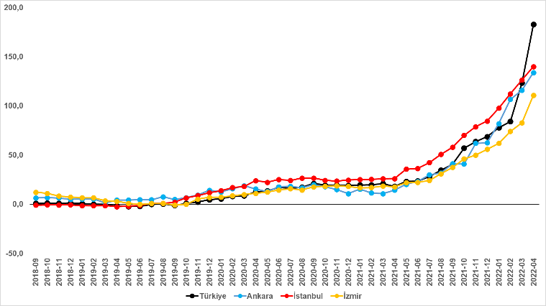
Kaynak: sahibinden.com, Betam

Üç büyük ilde kira fiyatlarının artış hızı yükseliyor
Nisan ayında üç büyük ildeki kiralık ilan m² fiyatlarındaki yıllık artış oranları da yükseldi. Cari kira fiyatlarındaki yıllık artış oranı geçen aya göre İstanbul’da 13,5 puan, Ankara’da 17,8 puan, İzmir’de ise 28 puan arttı. Yıllık kira artış oranı İstanbul’da %140, Ankara’da %133,9, İzmir’de ise %110,8 oldu. Böylece, ortalama kiralık konut ilan m² fiyatları İstanbul’da 60 TL’ye, Ankara’da 29 TL’ye, İzmir’de ise 38,3 TL’ye yükseldi.

Antalya kira artışında zirveyi gördü
Nisan ayında yıllık ortalama kira artışı ülke genelinde %182,7 olurken, büyükşehirlerdeki cari kira artış hızları farklılık gösterdi. Geçtiğimiz ay Antalya en yüksek artışın görüldüğü il oldu. Bu ildeki kira fiyatı Mart ayına kıyasla %64,2 arttı (47,1 TL’den 77,3 TL’ye), kiralık m² fiyatındaki yıllık artış oranı ise bir ayda %166,6’dan %329,3’e yükseldi. Nisan 2021’den Nisan 2022’ye Antalya’da ortalama kira 4 kattan fazla arttı. Bu artışın Türkiye ortalama kira artışını güçlü bir şekilde yukarı çektiği görüldü. En yüksek fiyat artışı görülen diğer iller ise Mersin %145,7, İstanbul %140, Ankara %133,9 ve Kocaeli %124,7 olarak sıralandı. En düşük kira artışının görüldüğü iller Mardin %56,2, Kahramanmaraş %55,5, Malatya %51,4, Trabzon %50,1 ve Van %42,8 oldu. En düşük kira artışlarının hesaplandığı illerdeki yıllık kira artış oranları Nisan ayında da yıllık TÜFE artış oranından %70 düşük kaldı.

Tablo 1: Yıllık kira artışlarının en yüksek ve en düşük olduğu iller – 2022 Nisan
İller | Nisan 2021 m² Fiyatı | Nisan 2022 m² Fiyatı | Yıllık Cari Kira Artışları (%)
Türkiye Ortalaması | 17,1 | 48,5 | 182,7
Antalya | 18,0 | 77,3 | 329,3
Mersin | 13,4 | 33,0 | 145,7
İstanbul | 25,0 | 60,0 | 140,0
Ankara | 12,4 | 29,0 | 133,9
Kocaeli | 10,8 | 24,3 | 124,7
Mardin | 7,4 | 11,5 | 56,2
Kahramanmaraş | 11,9 | 18,5 | 55,5
Malatya | 8,3 | 12,6 | 51,4
Trabzon | 8,3 | 12,5 | 50,1
Van | 11,7 | 16,7 | 42,8
Kaynak: sahibinden.com, Betam

Reel kira artışında hızlı yükseliş
Ülke genelinde TÜFE enflasyonundan arındırılmış (reel) kira fiyatlarının yıllık artış hızı ivmelenerek yükselmeye devam etti. Son verilere göre yıllık reel kira artış hızı geçen aya göre 27,6 puan artarak %66,3 oldu.

Şekil 2: Türkiye reel kira fiyatlarının yıllık değişimi (%)
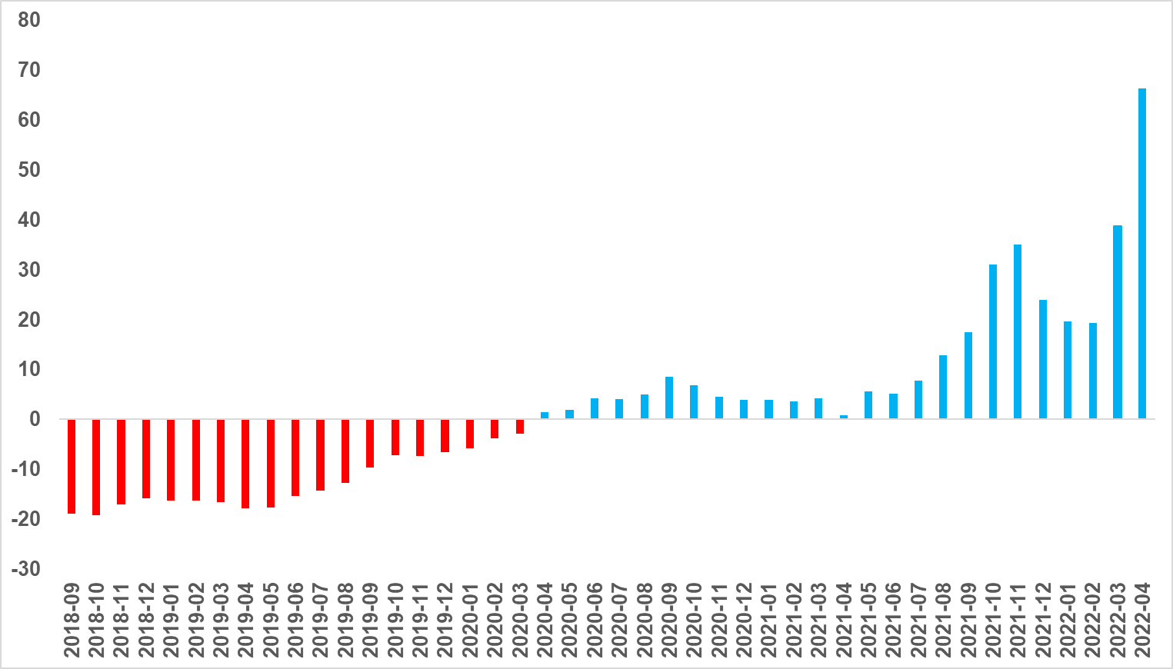
Kaynak: sahibinden.com, Betam

Reel kira artış hızındaki bu yükselişle reel kira fiyatı geçen aya göre arttı. Reel kira fiyatı endeksi geçen aya kıyasla 21,7 puan yükselerek 131,3 oldu. Bu sonuca göre reel kira fiyatları 2017 Eylül’deki referans seviyesine kıyasla 31,3 puan yükseldi.

Şekil 3: Türkiye genelinde reel kira endeksi (2017 Eylül=100)
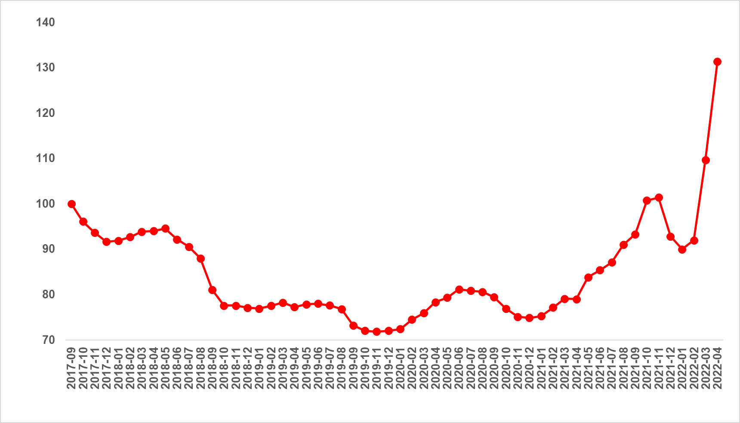
Kaynak: sahibinden.com, Betam

Reel kira artış hızı İstanbul’da değişmezken, Ankara’da ve İzmir’de yükseldi
Yıllık reel kira artış oranı İstanbul’da neredeyse sabit kalırken, Ankara ve İzmir’de yükseldi. Reel kira fiyatlarındaki yıllık artış hızı geçen aya göre İstanbul’da 0,2 puan, Ankara’da 3,1 puan, İzmir’de ise 11,2 puan yükseldi. Son verilere göre reel kira fiyatları geçen yılın aynı ayına göre İstanbul’da %46,8, Ankara’da %36,8, İzmir’de ise %26,3 oranında daha yükseldi. Bu gelişmeler reel kira endeksinin referans dönemi olan 2017 Eylül’e kıyasla İstanbul’da 33,4 puan, Ankara’da 21,6 puan, İzmir’de ise 5,2 puan yüksek olduğunu gösterdi.

Şekil 4: Üç büyük ilde reel kira fiyatlarının yıllık değişimi (%)
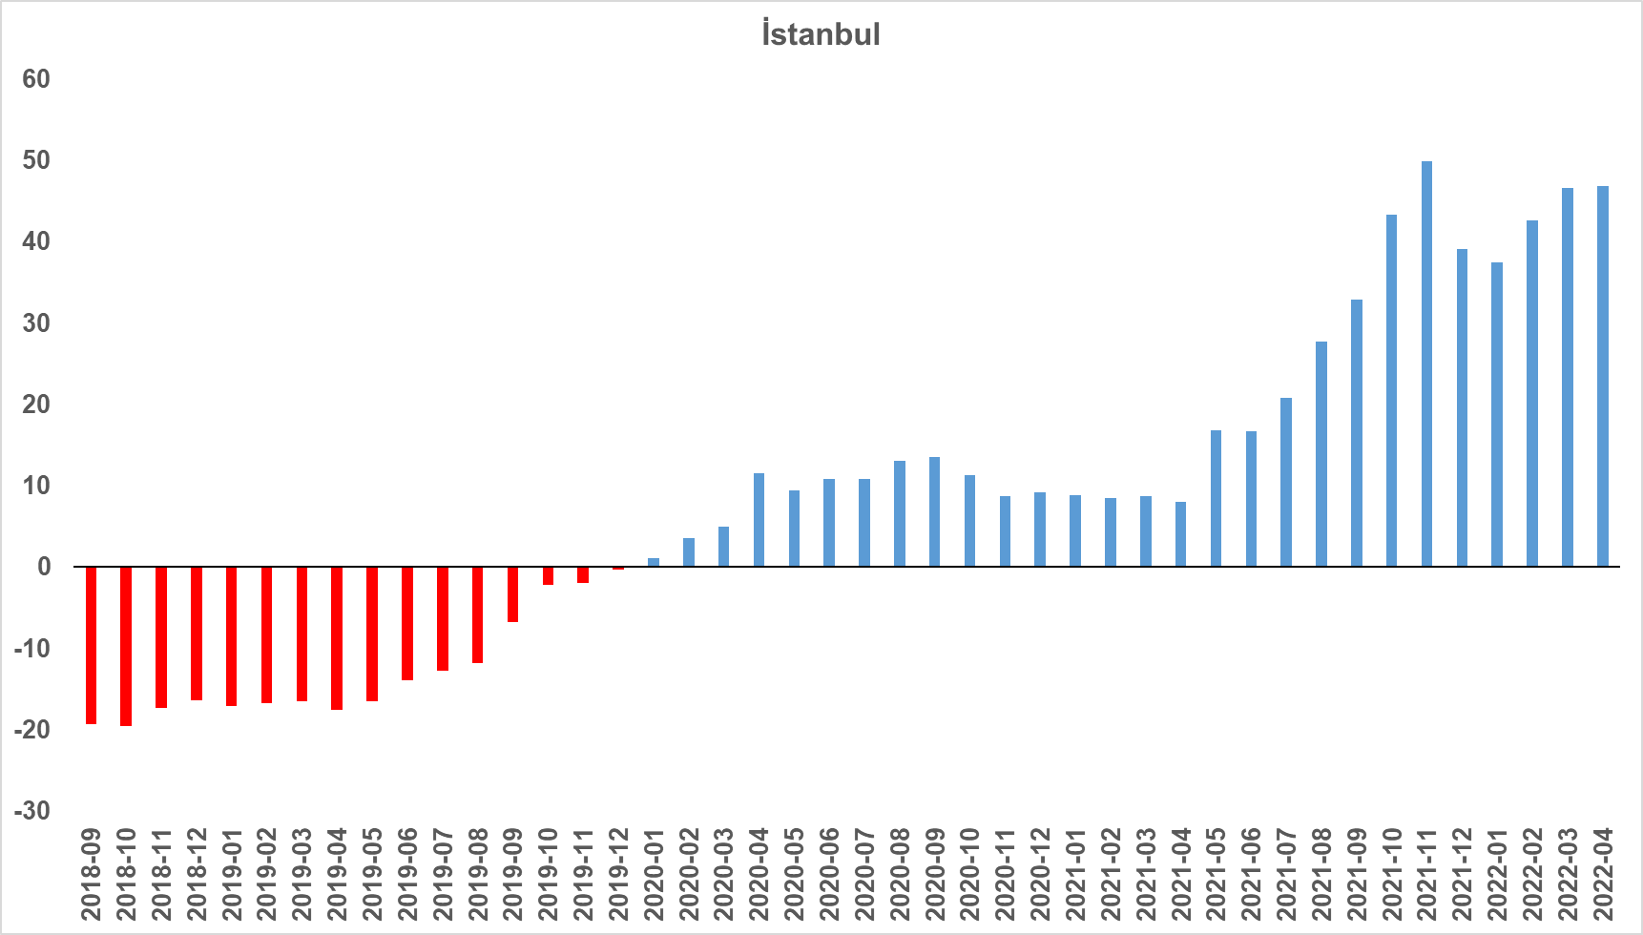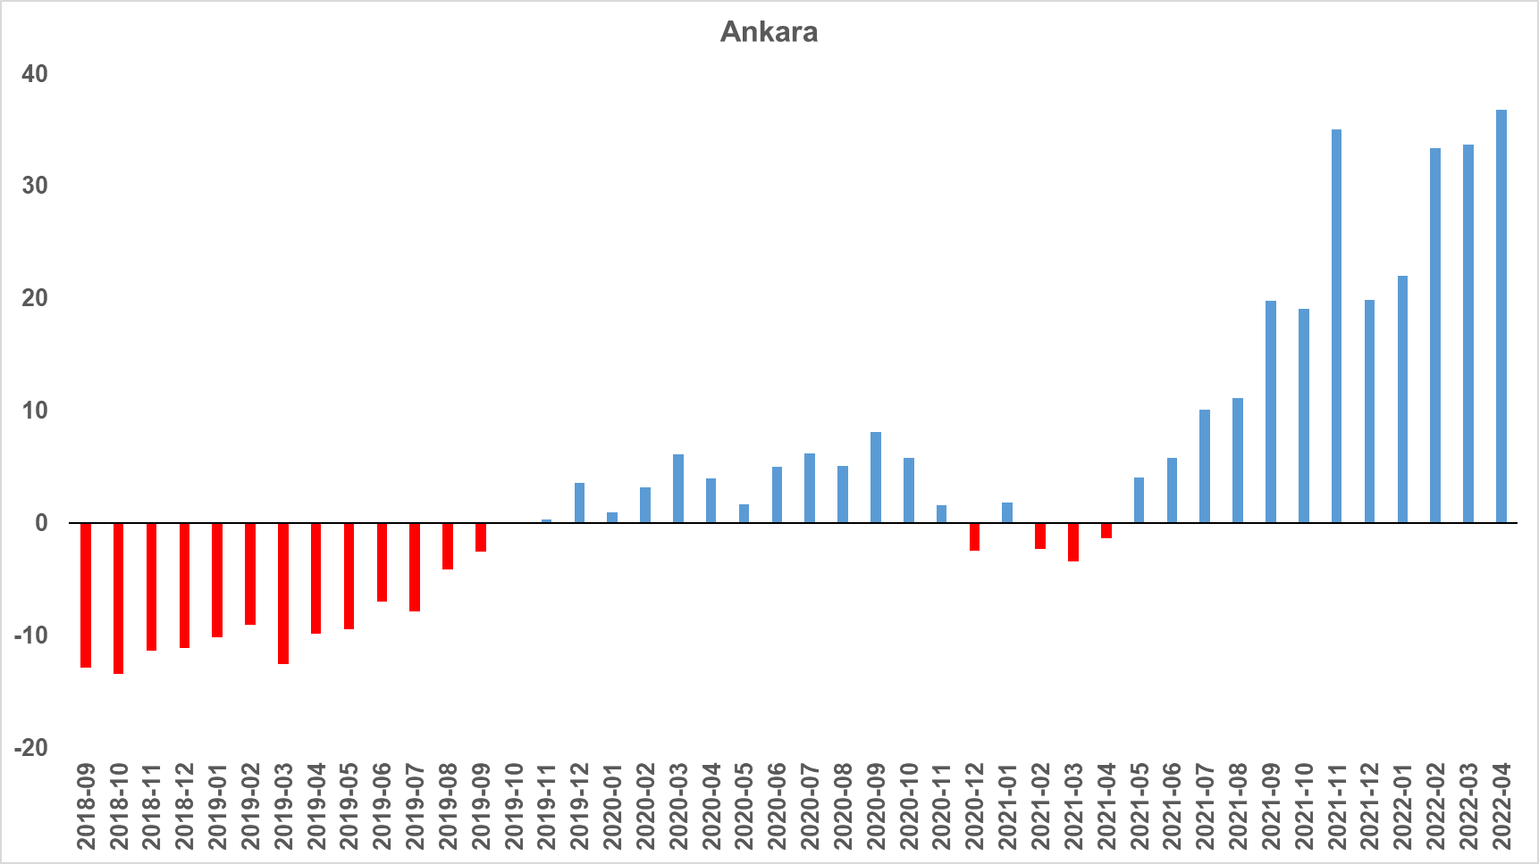

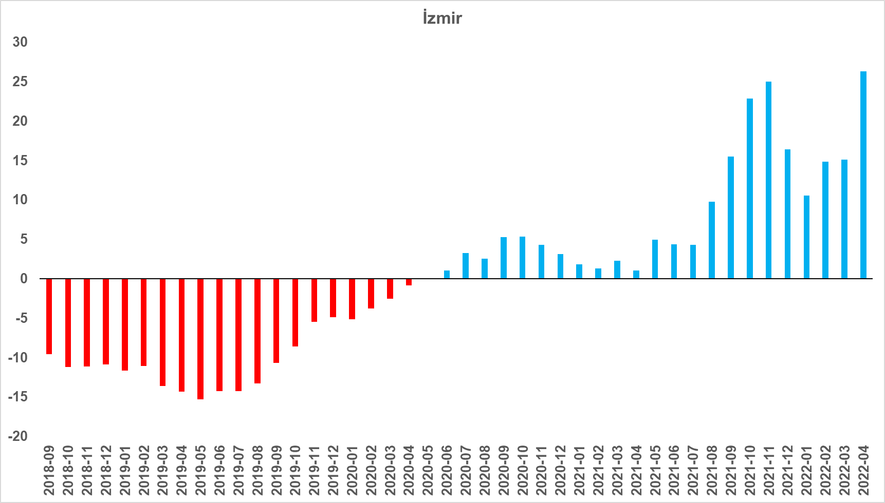
Kaynak: sahibinden.com, Betam

Konut arzı düşmeye devam ediyor
Kiralık konut ilan sayısı geçen aya kıyasla ülke genelinde %2,8 (177 binden 172 bine), İstanbul'da %4,4 (54.853’ten 52.439’a), Ankara'da %11,2 (15.142’den 13.440’a) azalırken İzmir'de %3,1 (19.095’ten 19.690’a) yükseldi.

Şekil 6: Türkiye ve üç büyük ilde kiralık ilan sayısı (adet)
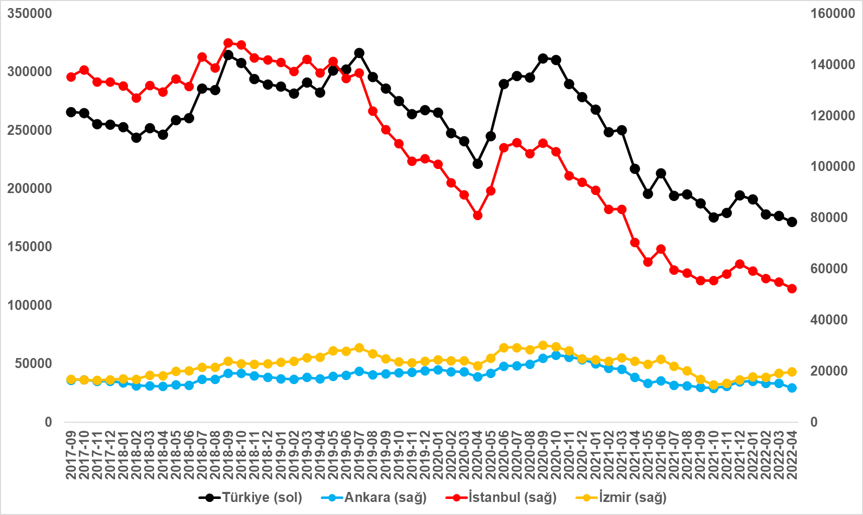
Kaynak: sahibinden.com, Betam

sahibinden.com hakkında
Aksoy Group bünyesinde 2000 yılında kurulan sahibinden.com, AR-GE merkezinde geliştirdiği yenilikçi ürün ve hizmetlerle Türkiye’nin lider teknoloji şirketlerinden biri olmaya devam ediyor. Aralık 2021’de ayda 58,1 milyon kullanıcının 463,4 milyon kez ziyaret ederek, 12,7 milyar sayfa görüntülediği sahibinden.com; 900’den fazla çalışanı, 5 milyondan fazla aktif ilan ve yüz binlerce ürün çeşidiyle Türkiye’nin en büyük elektronik ticaret ve ilan platformlarından birisi olma özelliğini taşıyor. Aldığı ulusal ve uluslararası ödüllerle de başarısını kanıtlayan sahibinden.com, Tech Brands Turkey | Online Alışveriş & İlan kategorisinde Türkiye’nin en teknolojik markası unvanına sahip.

sahibinden.com güçlü teknolojik altyapısı ve çağın şartlarına uygun olarak geliştirdiği iş modeli sayesinde ikinci el ürünlerin satış yoluyla tekrar kullanıma kazandırılmasına aracılık ederek çevresel sürdürülebilirliğe katkı sağlıyor.sahibinden.com, 2021 yılında açıkladığı İkinci Elin Sürdürülebilirliğe Katkısı raporunda kullanıcıların ikinci el ürünleri tercih ederek 1 yılda 1,9 milyon ton karbondioksit üretiminden tasarruf ettiğini ortaya koydu. Yeşil Ofis Sertifikası almaya hak kazanan ilk e-ticaret şirketi olan sahibinden.com; uzun yıllardır enerji tasarrufu, yenilenebilir kaynaklar ve doğal kaynakların bilinçli kullanımı konusunda kurum içi çalışmalar gerçekleştiriyor. Teknoloji endüstrisini karbon-nötr hale getirmeyi hedefleyen LFCA (Leaders for Climate Action) üyeliği bulunan şirketin çalışanları da birer sürdürülebilirlik elçisi olarak çalışmalarına aralıksız devam ediyor.

